
شركة تسامي الأعمال لأنظمة السلامة
TASAMI SAFETY SOLUTIONS

سلامتك أمانة

الملف التعريفي للشركة
COMPANY PROFILE
منذ انطلاقتنا في عام 2026 بمدينة مكة المكرمة – المملكة العربية السعودية، وضعنا في شركة تسامي الأعمال هدفاً واضحاً يتمثل في تقديم حلول شاملة ومبتكرة للسلامة من الحرائق، لنكون الخيار الأول لكل من يسعى إلى حماية الأرواح والممتلكات بأعلى مستويات الكفاءة والجودة.

عن الشركة
نتميز بتوفير خدمات متكاملة تشمل توريد، تركيب، وصيانة أحدث أنظمة الإطفاء والإنذار من الحريق، مصممة لتلبية احتياجات مختلف القطاعات من منشآت صناعية وتجارية وسكنية. نحن لا نكتفي بتطبيق المعايير المحلية والعالمية، بل نحرص على تطوير حلول مبتكرة تواكب التطورات التقنية وتلبي أعلى متطلبات الأمان.
يعتمد نجاحنا على فريق هندسي وفني مؤهل يمتلك خبرة واسعة ومعرفة متعمقة في مجال السلامة ومكافحة الحرائق، حيث يعملون بروح الفريق الواحد لضمان تنفيذ المشاريع بأعلى درجات الاحترافية والالتزام بالمواعيد.
في شركة تسامي الأعمال، نؤمن أن الأمان ليس خياراً بل ضرورة، لذلك نسعى دائماً لأن نكون شريكاً موثوقاً لعملائنا، نقدم لهم الدعم الفني والاستشارات المتخصصة، ونبني معهم علاقات طويلة الأمد قائمة على الثقة والجودة.

كلمة المدير التنفيذي
وضعنا نصب أعيننا هدفاً سامياً يتمثل في حماية الأرواح والممتلكات، وإرساء ثقافة الأمان في المجتمع من خلال خدمات موثوقة تعتمد على أحدث التقنيات وفريق عمل مؤهل يمتلك الخبرة والكفاءة.
نحن في شركة تسامي الأعمال نؤمن بأن النجاح الحقيقي لا يتحقق إلا عبر الالتزام المستمر بالتحسين والتطوير، والاستماع إلى احتياجات عملائنا وتجاوز توقعاتهم، وبناء شراكات قوية تقوم على الثقة والمصداقية.
أعدكم بمواصلة العمل الجاد للحفاظ على مكانتنا كشريككم الأول في مجال أنظمة الإطفاء والإنذار من الحريق، وأن نظل دائماً عند حسن ظنكم.
والسلام عليكم ورحمة الله وبركاته
ا. طه هندي
المدير التنفيذي – شركة تسامي الأعمال

الرسالة والرؤية
رسالتنا | رؤيتنا
نعاهد أنفسنا وشركاءنا أن نكون العين الساهرة واليد الماهرة في عالم السلامة. نضع خبراتنا وحرصنا في خدمة كل موقع، للارتقاء بمفهوم الوقاية من مجرد معايير إلى ثقافة راسخة، نضمن بها سلامة الإنسان وازدهار المكان. لنجسد معاً معنى التسامي بالأمان، وأن نسعى دائماً ونسمو بالأمان نحو غاية أسمى: بيئة خالية تماماً من المخاطر. نعمل بتكامل وإتقان ليتحول شغفنا بالحماية إلى أمان واقعي يلمسه الجميع، فنصون الأرواح، ونحمي الممتلكات، ونمنح شركاءنا الثقة ليبدعوا في المستقبل. | أن تكون «تسامي» هي الملاذ الذي يجمع شغفنا بالسلامة، والمنارة التي نستمد منها إلهامنا لنحمي كل تفاصيل العمل، ونرتفع معاً بمعايير الحياة والمكان للسلامة: ننسج معاً سياجاً منيعاً لنحمي الإنسان ونعزز الأثر، سائرين بخطى ثابتة نحو قمم التميز والريادة.

الأهداف والقيم
الأهداف (Goals) | القيم (Values)
- تقديم خدمات أمن وسلامة عالية الجودة تلبي احتياجات العملاء وتتجاوز توقعاتهم.  - الالتزام بأعلى المعايير العالمية في مجال السلامة والإطفاء.  - تطوير شراكات استراتيجية قوية مع الجهات الحكومية والخاصة وكبرى الشركات المصنعة.  - المساهمة بفاعلية في تعزيز الوعي المجتمعي بمخاطر الحريق والوقاية منها. | - الجودة والتميز: تقديم خدمات ومنتجات بمعايير عالمية.  - الاحترافية والموثوقية: الالتزام بالمواعيد والوعود.  - النزاهة والشفافية: بناء علاقات ثقة مع العملاء والشركاء.  - الابتكار والتطوير: تبني أحدث الحلول والتقنيات.  - المسؤولية والسلامة: حماية الأرواح والممتلكات كأولوية قصوى.

الهيكل التنظيمي
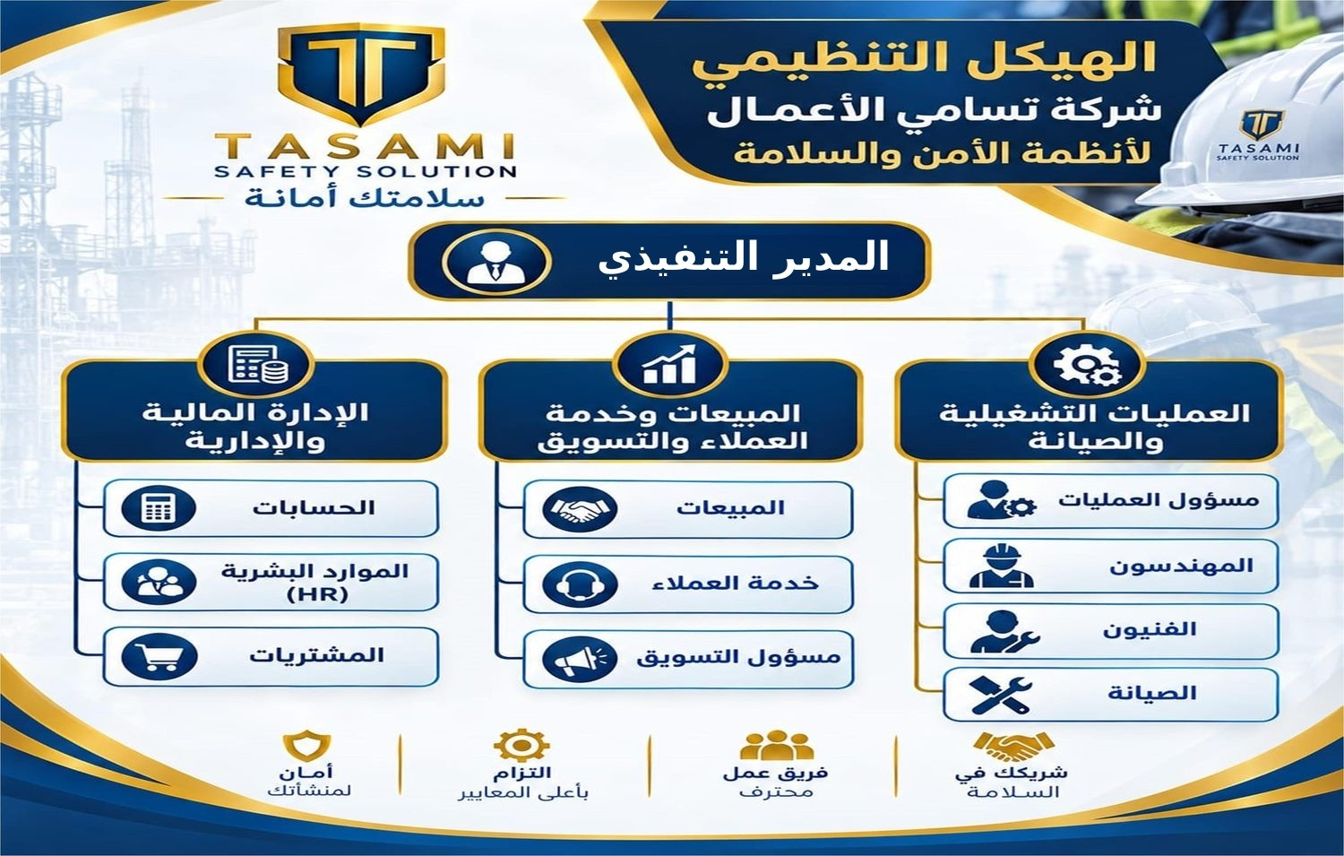

المنتجات والخدمات التي تقدمها الشركة

أنظمة إنذار الحريق
إنذار مبكر... وحماية تبدأ قبل الخطر
في شركة تسامي الأعمال، نحرص على تقديم حلول متكاملة لأنظمة إنذار الحريق، بما يتناسب مع طبيعة المنشأة واحتياجاتها. وتشمل أعمالنا توريد وتركيب كواشف الدخان والحرارة، ونقاط النداء اليدوية، وأجهزة التنبيه الصوتي والضوئي، وربطها بلوحات التحكم المناسبة وفق متطلبات المشروع.
ونهتم بأعمال الفحص والاختبار والصيانة الدورية، لتعزيز جاهزية الأنظمة ودعم سرعة الاستجابة عند رصد مؤشرات الحريق، حفاظاً على الأرواح والممتلكات.

أنظمة التحكم في الدخان
تحكّم متكامل... لدعم الإخلاء الآمن
نقدّم في شركة تسامي الأعمال حلول أنظمة التحكم في الدخان وفق طبيعة المشروع والتصميم المعتمد، بما يشمل أنظمة سحب الدخان، وتعويض الهواء، وضغط سلالم الهروب، بحسب احتياجات المنشأة.
ونعمل على تركيب مكوّنات النظام وربطها بأنظمة الإنذار والتحكم، مع اختبار تسلسل التشغيل والتحقق من تكامل الأجهزة؛ للمساعدة على الحد من انتشار الدخان ودعم ظروف إخلاء أكثر أماناً أثناء الطوارئ.

شبكات إطفاء الحريق
تنفيذ متكامل... واستعداد للحماية
في شركة تسامي الأعمال، نعمل على توريد وتركيب شبكات إطفاء الحريق وفق المخططات والمواصفات المعتمدة، بدءاً من تمديد الأنابيب وتركيب الرشاشات وصناديق وخراطيم الحريق، وصولاً إلى تجهيز المضخات والصمامات وملحقات الشبكة، بحسب نطاق المشروع.
ونهتم بإجراء اختبارات الضغط والتشغيل، وفحص المكوّنات وتنفيذ الصيانة الدورية، للمحافظة على كفاءة الشبكة وتعزيز جاهزيتها للاستجابة عند الحاجة.

أنظمة الإطفاء التلقائي
في تسامي الأعمال، ندرك تماماً أن حماية الأرواح والممتلكات تبدأ بحلول هندسية دقيقة وموثوقة. لذلك، نقدم أحدث أنظمة الإطفاء التلقائي المصممة وفق أعلى معايير الجودة والسلامة العالمية، لنضمن لك بيئة عمل آمنة تماماً ضد مخاطر الحرائق.

1. نظام الإطفاء النظيف (FM-200)
نبذة عن النظام: الحل الأمثل والراقي لحماية الأصول الحساسة وغرف العمليات ومراكز البيانات؛ إذ يستخدم غازاً نظيفاً يخمد الحريق بسرعة فائقة دون ترك أي مخلفات أو إحداث أي أضرار بالبيئة أو الأجهزة الإلكترونية الحساسة.
كيف نخدمك وننفذ المشروع؟
- الرصد اللحظي: تلتقط الحساسات أي مؤشرات للخطر وترسلها للوحة التحكم لإطلاق إنذار أول للمغادرة.
- الاستجابة الخاطفة: في غضون 10 ثوانٍ أو أقل، يندفع الغاز عبر الشبكة ليغمر الغرفة بالكامل.
- آلية الأمان المتفوقة: يعمل النظام على إزالة عنصر الحرارة من مثلث الحريق دون إزاحة الأكسجين بشكل مضر، مما يجعله آمناً تماماً للأماكن التي تشهد تواجداً بشرياً مستمراً.

2. نظام الإطفاء بغاز NOVEC 1230
نبذة عن النظام: يُعد من حلول الإطفاء بالغاز النظيف، حيث يعتمد على عامل إطفاء مصمم لمكافحة الحرائق بسرعة وكفاءة دون ترك أي رواسب أو مخلفات على المعدات المحمية. ويتميز بملاءمته للمناطق التي تتطلب حماية دقيقة للأصول والمعدات الحساسة، مثل مراكز البيانات وغرف الاتصالات والمختبرات وغرف التحكم والمنشآت الحيوية.
كيف نخدمك وننفذ المشروع؟
- الكشف الذكي: تركيب كواشف دخان وحرارة متخصصة للكشف المبكر عن الحريق وربطها بلوحة التحكم.
- الإنذار والتنبيه: إصدار إنذارات صوتية وضوئية لتنبيه العاملين وإخلاء المنطقة قبل بدء عملية الإطفاء.
- إدارة التأخير الزمني: ضبط فترة تأخير التفريغ وفق متطلبات التصميم والسلامة، مع التأكد من إخلاء المنطقة.
- التفريغ والإطلاق الآمن: تشغيل أسطوانات NOVEC 1230 وإطلاق العامل عبر شبكة أنابيب وفوهات توزيع مصممة وفق الحسابات الهندسية.
- الإخماد الفعال: تحقيق التركيز التصميمي المطلوب داخل الحيز المحمي لإخماد الحريق مع المحافظة على سلامة المعدات والممتلكات.

3. نظام الإطفاء بالأيروسول (Aerosol)
نبذة عن النظام: يعتمد على تقنية متطورة لإنتاج جسيمات دقيقة من مواد الإطفاء تنتشر داخل الحيز المحمي وتعمل على إيقاف التفاعلات الكيميائية المتسلسلة المسببة للاحتراق. ويتميز بصغر حجم وحدات الإطفاء وسهولة دمجها في العديد من التطبيقات، مما يجعله مناسباً لحماية اللوحات الكهربائية وغرف المعدات والحاويات والمناطق الصناعية وفقاً لمتطلبات التصميم.
كيف نخدمك وننفذ المشروع؟
- الكشف الذكي: ربط وحدات النظام بكواشف الحريق أو آليات التشغيل المعتمدة للكشف عن الحريق في مراحله الأولى.
- الإنذار والتنبيه: تفعيل أنظمة الإنذار الصوتية والضوئية لتنبيه المتواجدين قبل بدء عملية التفريغ.
- آلية التشغيل: تجهيز وحدات الأيروسول بآليات تشغيل تلقائية أو يدوية وفق طبيعة التطبيق ومتطلبات الحماية.
- الإطلاق والتوزيع: تنشيط مولدات الأيروسول لإنتاج ونشر جسيمات الإطفاء داخل الحيز المحمي وفق تصميم النظام.
- الإخماد الفعال: الحد من استمرار التفاعل الكيميائي للاحتراق والسيطرة على الحريق، مع مراعاة متطلبات التهوية والتنظيف بعد التفريغ.

4. نظام الإطفاء التلقائي للمطابخ التجارية
نبذة عن النظام: يُعد من الأنظمة الأساسية لحماية المطاعم والفنادق والمطابخ المركزية، حيث صُمم خصيصاً لمكافحة حرائق الزيوت والدهون الناتجة عن عمليات الطهي. ويعتمد على مادة إطفاء كيميائية رطبة تعمل على تبريد الزيوت الساخنة وتكوين طبقة عازلة تمنع إعادة الاشتعال، مع تغطية مناطق الطهي وشفاطات المطابخ ومجاري سحب الأبخرة.
كيف نخدمك وننفذ المشروع؟
- الكشف الحراري: تركيب وصلات حرارية حساسة (Fusible Links) للكشف عن ارتفاع درجات الحرارة داخل الشفاط ومناطق الطهي.
- الإنذار والتنبيه: تشغيل آلية الإنذار عند اكتشاف الحريق لتنبيه العاملين وبدء إجراءات السلامة.
- الإيقاف التلقائي: ربط النظام بمصادر الغاز أو الوقود والكهرباء لإيقافها تلقائياً عند تفعيل نظام الإطفاء حسب التصميم.
- التفريغ والإطلاق الآمن: تشغيل أسطوانة مادة الإطفاء وإطلاقها عبر شبكة أنابيب وفوهات مخصصة لتغطية أجهزة الطهي والشفاط ومجرى العادم.
- الإخماد الفعال: توزيع مادة الإطفاء الكيميائية لتبريد الزيوت والدهون وتكوين طبقة عازلة تحد من إعادة الاشتعال وتحافظ على سلامة المطبخ.

5. نظام إطفاء ثاني أكسيد الكربون (CO₂)
نبذة عن النظام: يُعد أحد أكثر أنظمة الإطفاء التلقائي فاعلية، حيث يعتمد على غاز غير موصل للكهرباء لإخماد الحرائق بكفاءة عالية عبر خفض تركيز الأكسجين في الهواء إلى مستويات تمنع استمرار الاشتعال مع التبريد الفوري للمنطقة.
كيف نخدمك وننفذ المشروع؟
- الاستشعار الذكي: تبدأ المنظومة برصد الحريق فور اندلاعه بدقة عبر كواشف متطورة للدخان والحرارة.
- الإنذار والتنبيه: ترسل الكواشف إشارة فورية للوحة التحكم الرئيسية لتطلق إنذارات صوتية ومرئية تمكّن العاملين من الإخلاء الآمن.
- إدارة التأخير الزمني: يمنح النظام مهلة زمنية دقيقة (تتراوح بين 30 إلى 60 ثانية) لضمان خروج الأشخاص بشكل آمن تماماً.
- التدفق والإطلاق الآمن: بمجرد انتهاء فترة التأخير، تصدر لوحة التحكم أمراً بفتح الصمامات لتدفق الغاز بسلاسة عبر شبكة الأنابيب المخصصة.
- الإخماد الفعال: ينتشر الغاز ليغطي كامل المنطقة المحمية، محققاً هدف الإخماد السريع والتبريد المتكامل.
تحذير: يجب تصميم نظام CO₂ مع مراعاة خطورة الغاز على حياة الأشخاص، ومتطلبات الإخلاء والتحذير والتأخير وأقفال السلامة.

طفايات الحريق
تجهيز مدروس... وجاهزية وقت الحاجة
نوفّر في شركة تسامي الأعمال طفايات الحريق بأنواع وسعات تناسب طبيعة المخاطر في المنشآت المختلفة، مع الاهتمام بتوزيعها وتركيبها في مواقع واضحة يسهل الوصول إليها وقت الطوارئ.
وتشمل خدماتنا فحص الطفايات وصيانتها وإعادة تعبئتها عند الحاجة، وفق المتطلبات المعتمدة، للمحافظة على جاهزيتها ودعم التدخل الأولي للسيطرة على الحريق في مراحله المبكرة.

معدات السلامة الشخصية (PPE)
حماية العاملين... تبدأ بالتجهيز المناسب
نوفّر في شركة تسامي الأعمال معدات الوقاية الشخصية بما يلائم طبيعة الأعمال والمخاطر داخل مواقع العمل، وتشمل خوذات السلامة، والنظارات الواقية، والقفازات، وأحذية السلامة، والسترات العاكسة، وغيرها من وسائل الحماية المناسبة.
ونحرص على تلبية احتياجات المنشآت من تجهيزات السلامة، بما يدعم حماية العاملين ويعزّز الالتزام بممارسات العمل الآمن.

التزامنا المستمر: الصيانة وخدمات ما بعد البيع
في تسامي الأعمال، لا ينتهي دورنا عند التوريد والتركيب، بل نبني معكم شراكة مستدامة وطويلة الأمد تشمل:
- الصيانة الدورية الوقائية: فرق فنية مؤهلة لتنفيذ الفحوصات والإصلاحات لضمان الجاهزية التامة للأنظمة طوال الوقت.
- الدعم الفني المتخصص: استجابة سريعة واستشارات تلبي احتياجات منشآتكم (الصناعية، والتجارية، والسكنية).
- المتابعة المستمرة: نضمن لك راحة البال والالتزام بأعلى معايير الكفاءة لتكون دائماً في أمان تام.

منتجاتنا
المواسير  Pipes | مواد التسنين  Threading materials | الجروف  Grooved fittings
المحابس  Valves | مواد التثبيت  Fasteners | أجهزة الإنذار  Alarm systems
المضخات  Pumps | صناديق وطفايات الحريق  Fire hose cabinets and extinguishers | أنظمة الغازات  Gas systems
رشاشات الحريق  Fire sprinklers | مراوح سحب الدخان  Smoke extraction fans | مهمات الحماية الشخصية  Personal protective equipment
أبواب الطوارئ
Emergency doors
نستطيع توفير أي منتجات تخص الأمن والسلامة بأي كمية وبأفضل جودة وفي وقت قياسي.

خدماتنا
المعاينة الأولية | معاينة الموقع بدقة لتحديد الاحتياجات والمتطلبات الفنية بدقة عالية.
التوريد | توفير وتوريد جميع المنتجات والمستلزمات بأعلى معايير الجودة وبأي كمية مطلوبة.
التركيب | تنفيذ أعمال التركيب باحترافية تامة وتحت إشراف متخصصين لضمان كفاءة التشغيل.
الصيانة | تقديم خدمات الصيانة الدورية والفورية لضمان استمرارية العمل بأفضل أداء.
خدمات ما بعد البيع | دعم فني ومتابعة مستمرة لضمان رضا العملاء وتلبية كافة احتياجاتهم.
توفير الكميات بأسعار تنافسية | تلبية الطلبات الكبيرة والصغيرة بأفضل الأسعار في السوق.
عروض خاصة | يوجد خصم خاص للعملاء المميزين تقديراً لتعاونهم الدائم معنا.
جميع منتجاتنا معتمدة بشهادات: سابر (SABER)، UL، FM Approved، LPCB.

الاعتمادات
 | 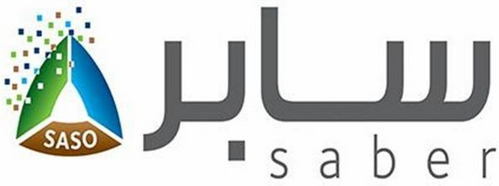 | 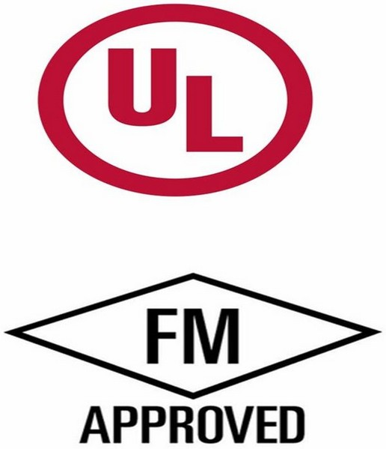

البراندات (العلامات التجارية للمنتجات)
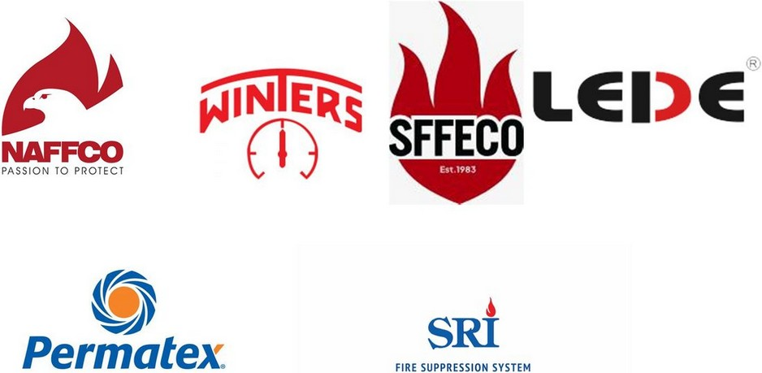 | 
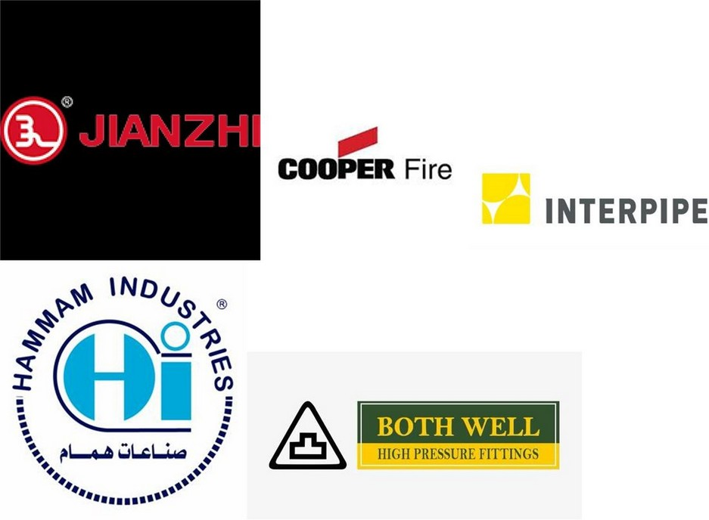 | 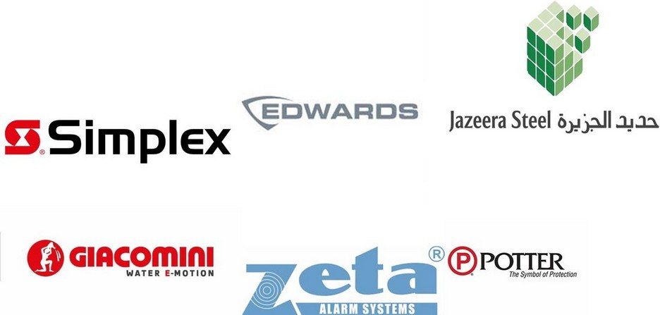

الأوراق الثبوتية والتراخيص (1/2)
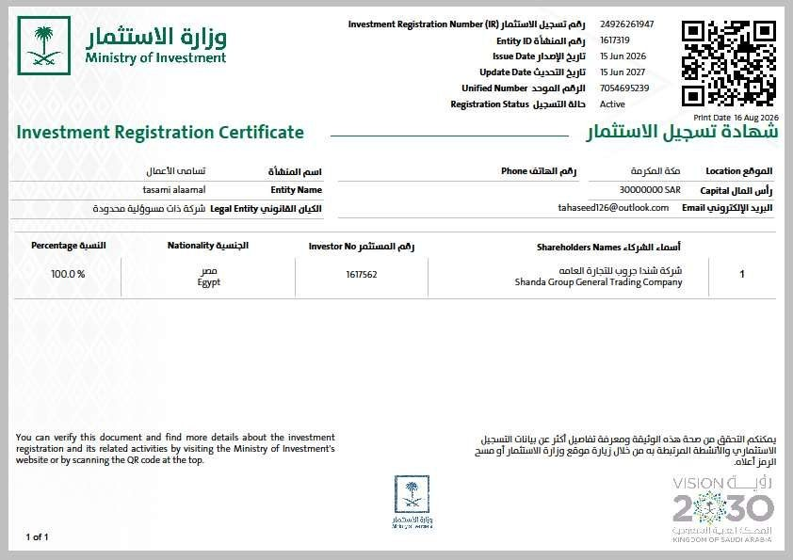  شهادة تسجيل الاستثمار – وزارة الاستثمار | 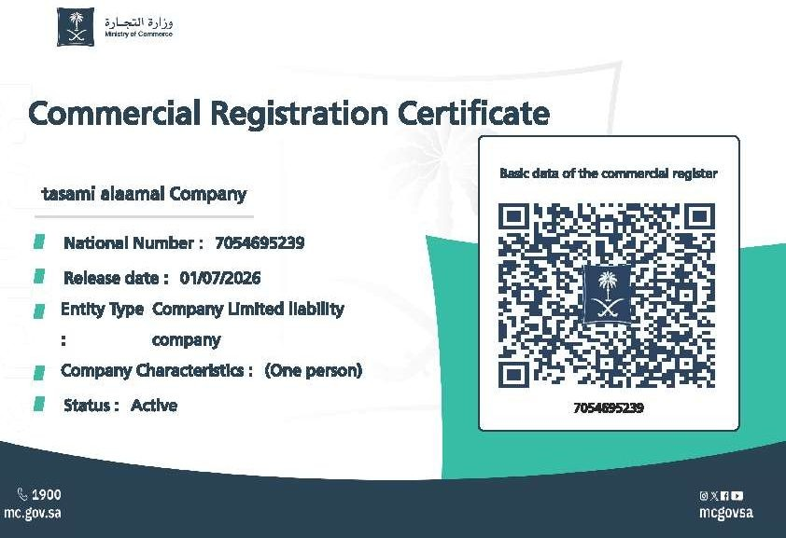  شهادة السجل التجاري (English)
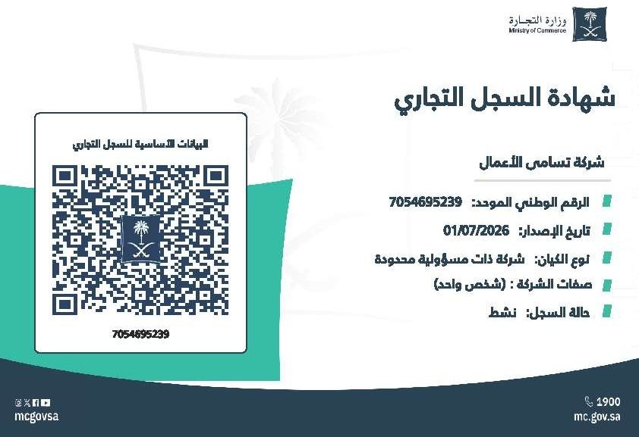  شهادة السجل التجاري (عربي) | 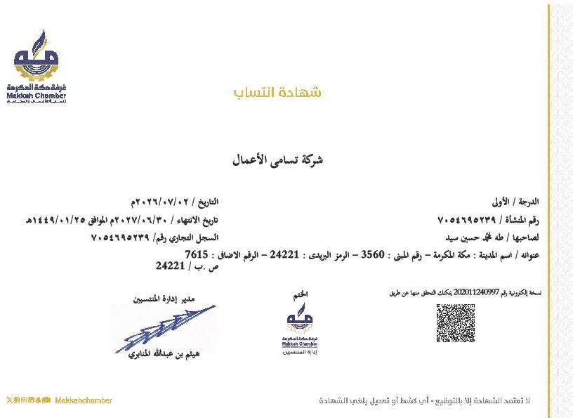  شهادة انتساب – غرفة مكة المكرمة

الأوراق الثبوتية والتراخيص (2/2)
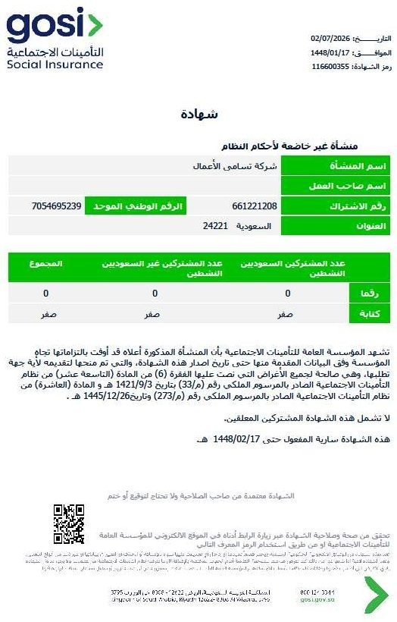  شهادة المؤسسة العامة للتأمينات الاجتماعية | 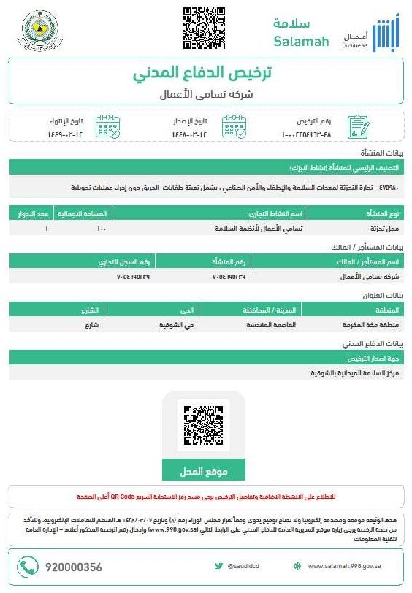  ترخيص الدفاع المدني (سلامة)
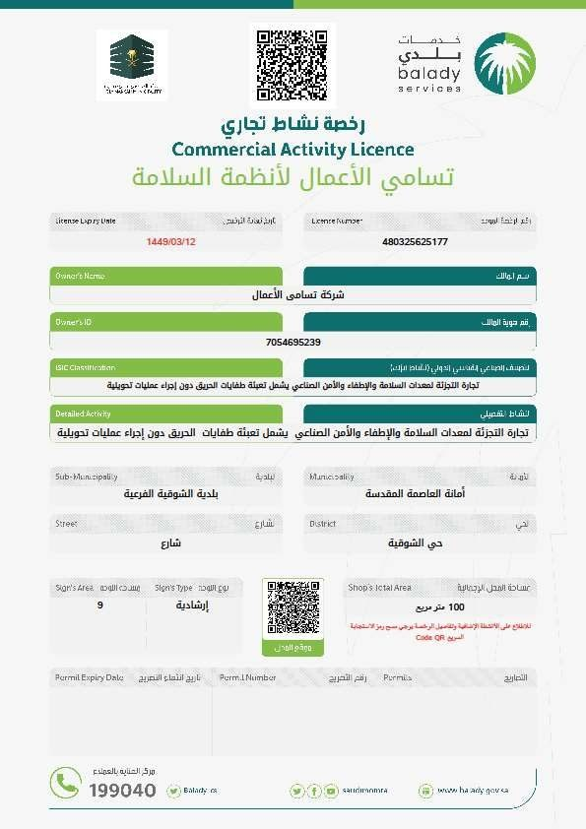  رخصة نشاط تجاري – بلدي | 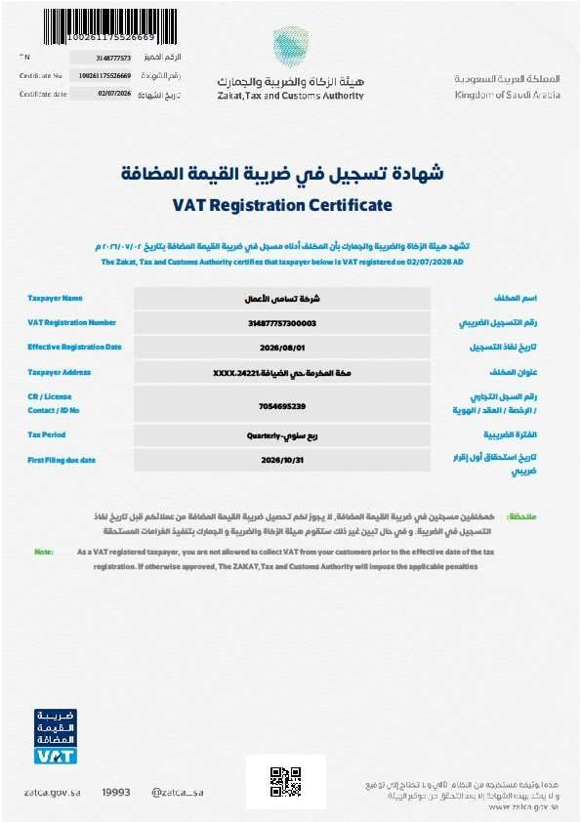  شهادة تسجيل ضريبة القيمة المضافة

بيانات التواصل
رقم الهاتف | ‎+966 591684133 / ‎+966 533480098
البريد الإلكتروني | makkah-branch@tasaami.com
العنوان | مكة المكرمة – الشوقية – شارع إبراهيم الخليل  Ibrahim Al Khalil St - Ash Shawqiyah - Makkah

حسابات التواصل الاجتماعي
لينكدإن – الشركة | LinkedIn – Tasami Business Company
لينكدإن – المدير | LinkedIn – Taha Hendy
إنستغرام | tasamibusinesses
تيك توك | tasami.safety.sol
فيسبوك | Tasami Busines Company

الهوية البصرية
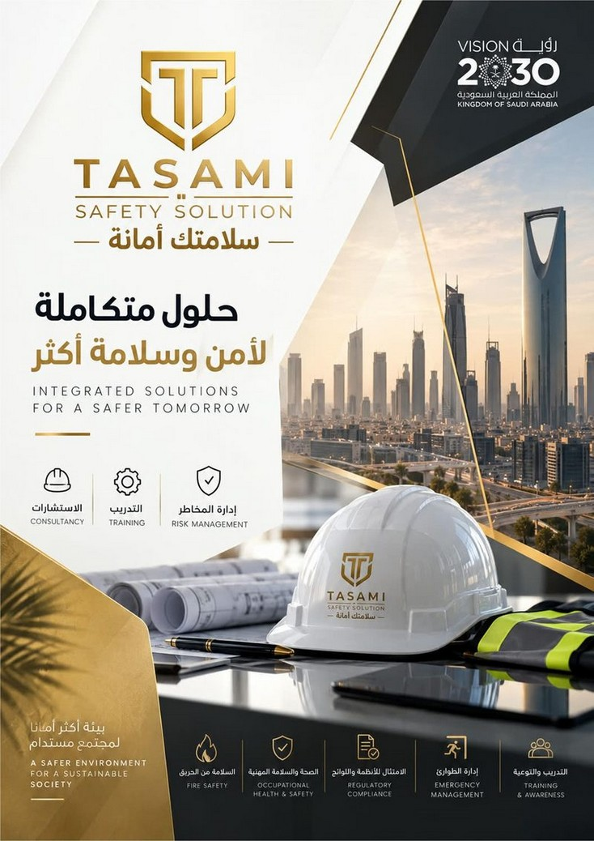 | 

